Ночная О-Лига
Открытые тренировки КСО «Магнит»
Участники и группы К участию допускаются спортсмены, достигшие 18 лет. Несовершеннолетние участники допускаются в сопровождении законных представителей (родителей). Тренер, заявляющий спортсменов, по умолчанию, подтверждает достижение ими 18-летнего возраста. Возрастные группы МЖ 21, 40, 60, РД (Родители Дети). Для прохождения дистанции участникам понадобятся фонари.
Дистанции Дистанции и легенды впечатаны в карту. Карты герметизированы.
Дистанция оборудована призмами уменьшенного размера (15 х 15 см). КП без подсветки.
3 этап – 28 января 2021 г.
Время и место «Олмпийская аллея» со стороны микрорайона «Газовый» (см. схему)
Свободный старт 18 00 – 18 30
Карта М 1:5000 Н 5м Контрольное время 1 час Отметка Sport Ident
Заявки на сайте Orgeo до 21 00 26. 01. 2021

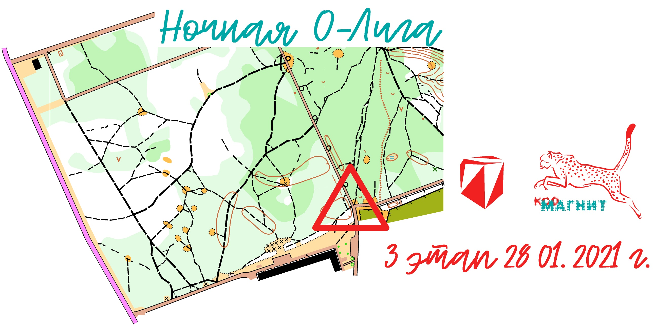

Параметры дистанций
Группа | Параметры
М21 | 5, 9 км 14 КП
Ж21 М40 | 4,1 км 12 КП
Ж40 М60 | 3.1 км 7 КП
Ж60 РДет | 2,0 км 5 КП

Награждение Победители по группам МЖ 21 по сумме 3 этапов ждут «БЫЧКИ» (см картинку). Ещё один будет вручён волюнтаристским решением организаторов.
*Проект «Ночная О-Лига» является открытой тренировкой. Все участники- совершеннолетние и участвуют под свою ответственность. Настоятельно рекомендуем всем иметь сотовые телефоны и не выходить на дистанцию неподготовленным спортсменам.
